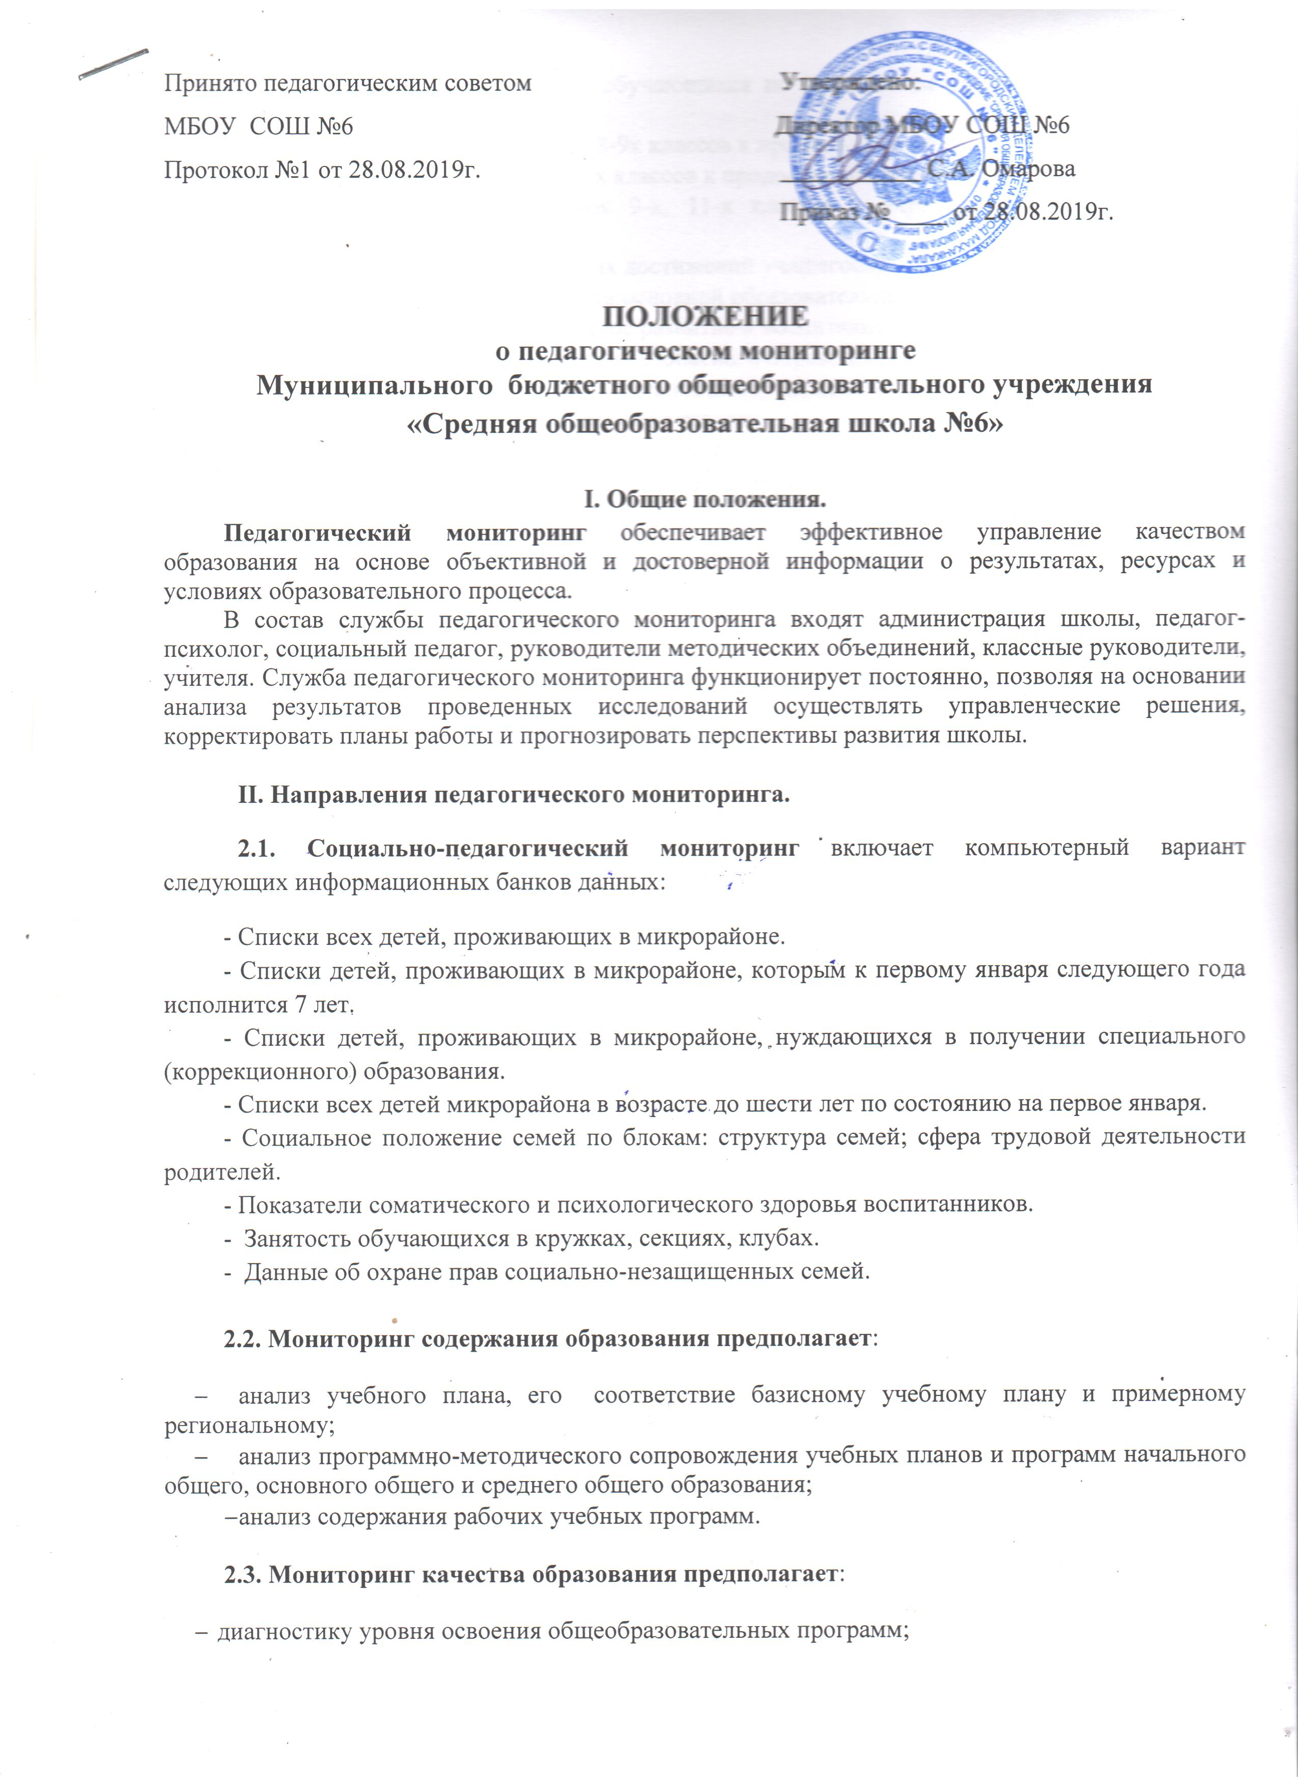Принято педагогическим советом Утверждено:
МБОУ СОШ №6 Директор МБОУ СОШ №6
Протокол №1 от 28.08.2019г. ___________ С.А. Омарова
Приказ № ____ от 28.08.2019г.

ПОЛОЖЕНИЕ
о педагогическом мониторинге
Муниципального бюджетного общеобразовательного учреждения
«Средняя общеобразовательная школа №6»

I. Общие положения.
Педагогический мониторинг обеспечивает эффективное управление качеством образования на основе объективной и достоверной информации о результатах, ресурсах и условиях образовательного процесса.
В состав службы педагогического мониторинга входят администрация школы, педагог-психолог, социальный педагог, руководители методических объединений, классные руководители, учителя. Служба педагогического мониторинга функционирует постоянно, позволяя на основании анализа результатов проведенных исследований осуществлять управленческие решения, корректировать планы работы и прогнозировать перспективы развития школы.

II. Направления педагогического мониторинга.
2.1. Социально-педагогический мониторинг включает компьютерный вариант следующих информационных банков данных:
- Списки всех детей, проживающих в микрорайоне.
- Списки детей, проживающих в микрорайоне, которым к первому января следующего года исполнится 7 лет.
- Списки детей, проживающих в микрорайоне, нуждающихся в получении специального (коррекционного) образования.
- Списки всех детей микрорайона в возрасте до шести лет по состоянию на первое января.
- Социальное положение семей по блокам: структура семей; сфера трудовой деятельности родителей.
- Показатели соматического и психологического здоровья воспитанников.
- Занятость обучающихся в кружках, секциях, клубах.
- Данные об охране прав социально-незащищенных семей.

2.2. Мониторинг содержания образования предполагает:
- анализ учебного плана, его соответствие базисному учебному плану и примерному региональному;
- анализ программно-методического сопровождения учебных планов и программ начального общего, основного общего и среднего общего образования;
- анализ содержания рабочих учебных программ.

2.3. Мониторинг качества образования предполагает:
- диагностику уровня освоения общеобразовательных программ;
- определение личных достижений обучающихся по результатам участия их в олимпиадах, конкурсах, соревнованиях;
- диагностика готовности учащихся 8-9х классов к профильному обучению;
- изучение готовности учащихся 11-х классов к продолжению образования;
- данные поступления выпускников 9-х, 11-х классов в учреждения профессионального образования;
- анализ портфолио (дневника личных достижений учащегося);
- диагностика результатов реализации основной образовательной программы:
- духовно-нравственное развитие и воспитание;
- культура здорового и безопасного образа жизни;
- опыт социальной деятельности обучающихся;
- детское самоуправление в школе;
- динамика участия школьников в системе дополнительного образования;
- исследование особенностей коммуникативных взаимодействий в моделях «учитель – ученик», «учитель – класс», «ученик – класс».

2.4. Мониторинг личностно-профессионального роста педагогов:
- данные о кадровом потенциале школы;
- карты педагогического мастерства учителя;
- анализ инновационной деятельности учителей;
- анализ реализации требований ФГОС общего образования;
- владение личностно-ориентированными технологиями обучения и воспитания;
- анализ личностных достижений учителя (по результатам заполнения портфолио);
- динамика повышения квалификации педагогов;
- динамика роста квалификационной категории педагогов.

2.5. Мониторинг условий жизнедеятельности обучающихся:
- выявление уровня учебной и внеучебной нагрузки на организм учащегося в соотношении с допустимым пределом;
- динамика количества пропущенных учащимися уроков по болезни;
- анализ качества образования детей, находящихся на домашнем обучении;
- состояние физкультурно-оздоровительной работы в школе;
- эффективность применения педагогическим коллективом здоровье сберегающих технологий;
- организация питания, режима дня.

2.6. Система показателей деятельности школы

Учебный компонент
Критерии | Показатели
Выполнение  учебных  программ | 1.Количество часов по учебным дисциплинам в соответствии с учебным планом  2.Уровень обученности учащихся  3.Результаты ЕГЭ по обязательным предметам (математика, русский язык)  4.Охват дошкольников предшкольным образованием
Уровень ЗУН | 1.Уровень обученности учащихся  2.Качество обученности  3.Результаты ЕГЭ  4.Степень обученности (СОК)
Продуктивность работы учителя | 1.Уровень обученности учащихся по предмету  2.Качество обученности учащихся по предмету  3.Результаты ЕГЭ  4.Количество участников и призеров предметных олимпиад  5.Охват учащихся внеурочной деятельностью по предмету  6.Количество призеров и лауреатов конкурсов, фестивалей, соревнований  7.Доля выпускников, поступивших в учреждения профессионального образования  8.Доля учащихся старших классов, обучающихся по профильным программам  9.Уровень мотивации к обучению  10.Доля учащихся, выбравших предмет для ЕГЭ
Индивидуальная работа с одаренными учащимися | 1.Количество победителей региональных предметных олимпиад  2.Количество выполненных проектов международного, федерального и регионального уровней
Качество внеурочной предметной деятельности | 1.Охват учащихся внеурочной деятельностью по предмету  2.Количество проведенных мероприятий школьного и муниципального уровней  3.Количество командных побед и призеров в конкурсах, фестивалях, соревнованиях разных уровней  4.Результаты мониторинговых обследований (анкета, опрос, собеседование)
Навыки методов самостоятельного познания | 1.Доля учащихся, использующих дополнительную литературу библиотеки  2.Доля учащихся, использующих ресурсы Интернет-сети  3.Доля учащихся, охваченных дистанционными формами обучения  4.Доля учащихся, участвующих в проектах разных уровней

Воспитательный процесс
Критерии | Показатели
Уровень  воспитанности  учащихся | 1.Количество правонарушений  2.Доля учащихся, отнесенных к группе риска  3.Количество учащихся, состоящих на учете в КДН  4.Результаты мониторинговых обследований
Уровень  общественной активности  учащихся | 1.Охват социально-значимой деятельностью  2.Доля учащихся, являющихся членами детских и молодежных организаций разных уровней  3.Доля учащихся, охваченных школьными органами самоуправления  4.Количество инициатив общественного характера от учащихся  5.Количество социально-значимых акций
Качество работы классных  руководителей | 1.Охват учащихся дополнительным образованием  2.Количество жалоб и конфликтов  3.Результаты мониторинговых обследований эффективности работы (анкета, опрос, собеседование)  4.Количество пропусков занятий без уважительной причины  5.Уровень социализации по результатам мониторинговых обследований (правонарушения, ответственность за личную безопасность, вредные привычки, трудоустройство, отношение к школе и классу)  6.Результаты мониторинга досуговой деятельности детей  7.Динамика успешности учащихся группы риска, детей из неблагополучных семей  8.Наличие публикаций и отзывов о работе  9.Доля учащихся, удовлетворенных микроклиматом класса  10. Охват горячим питанием
Участие  родителей в воспитательном процессе | 1.Доля родителей, посещающих родительские собрания  2.Доля родителей, проявляющих активность в делах школы  3.Доля представителей от родителей в органах управления школой  4.Динамика численности детей группы риска  6.Мониторинг эффективности взаимодействия семьи и школы (анкета, опрос, интервью)
Качество общешкольных традиционных мероприятий | 1.Доля учащихся, активно задействованных в мероприятиях  2.Отзыв о мероприятиях учащихся, родителей, учителей  3.Охват участников образовательного процесса  4. Публикации в СМИ
Уровень здоровья и физической подготовки учащихся | 1.Количество пропусков занятий по болезни  2.Доля детей 1 и 2 групп здоровья  3.Динамика численности детей с хроническими заболеваниями  4.Динамика физических показаний по президентским нормативам  5.Результаты медицинского мониторинга  6.Доля учащихся, посещающих спортивные секции  7.Доля учащихся, участвующих в спортивных мероприятиях  8.Количество командных и личных побед в спортивных соревнованиях и военно-спортивных играх  9.Охват детей профилактическими мероприятиями (диспансеризация)  10.Доля учащихся, охваченных инфекционными заболеваниями  11.Доля учащихся, охваченных летним оздоровительным отдыхом  12.Доля учащихся, охваченных горячим питанием  13.Доля учащихся, получающих бесплатное питание  14.Удельный вес мебели, соответствующей требованиям стандарта
Качество профилактической работы с учащимися девиантного поведения | 1.Динамика численности детей девиантного поведения  2.Количество правонарушений, совершенных детьми девиантного поведения  3.Уровень тревожности учащихся школы  4.Доля учащихся, охваченных летним оздоровительным отдыхом  5.Доля учащихся, охваченных профилактической работой

Методическая работа
Критерии | Показатели
Методический уровень учителя | 1.Наличие квалификационной категории  2.Участие и победы в профессиональных конкурсах  3.Своевременность повышения квалификации (1 раз в 5 лет)  4.Количество презентаций опыта на школьном, муниципальном, региональном уровне  5.Публикация опыта, методических разработок  6.Наличие авторских программ  7.Наличие инновационных проектов, творческих разработок  8.Наличие сертификатов эксперта, педагога-психолога, пользователя ПК и др.  9.Количество и разнообразие форм неформального повышения квалификации (стажировка, тренинг, семинар) и информального (самообразование: участие в проектах Интернет-сети, дистантное сетевое взаимодействие)  10. Доля педагогов, имеющих портфолио (сайт персональный)
Механизм распространения педагогического опыта | 1.Количество публикаций  2.Динамика участия в профессиональных конкурсах  3.Количество учителей – членов творческих групп на школьном и муниципальном уровнях  4.Количество внутришкольных семинаров, мастер-классов и других видов деятельности  5.Количество презентаций опыта на муниципальном и региональном уровнях (мастер-класс, открытые уроки)
Повышение квалификации педагогов | 1.Динамика уровня и качества обученности учащихся  2.Результаты ЕГЭ  3.Уровень социализации школьников (мониторинг)  4.Степень воспитанности (мониторинг)  5.Результаты мониторинга эффективности применения продуктивных технологий  6.Результаты мониторинга эффективности интерактивной среды  7.Количество транслируемых методических разработок на школьном и муниципальном уровне

Научно-исследовательская работа
Критерии | Показатели
Соответствие реальной деятельности концепции развития школы и приоритетам региона | 1.Результаты мониторинга реализации программы развития школы  2.Наличие инновационных проектов в деятельности школы  3. Внешняя оценка деятельности школы (методические семинары, публичный отчет, материалы сайта, презентация опыта, участие в Инфобанке ГБОУ ДПО РО ИПК и ПРО)  4. Мониторинг введения ФГОС
Степень научной обоснованности нововведения | 1.Наличие экспертных заключений и рецензий на проекты и программы инновационного характера  2.Наличие инструмента мониторинга результативности и эффективности нововведений  3.Наличие механизма управления инновационной деятельностью (программы, проекты, нормативная документация, система мониторинга)
Уровень научной подготовки педагогов | 1.Количество педагогов, участвующих в научно-практических конференциях регионального и федерального уровней
Научно-исследовательская деятельность учащихся | 1.Доля учащихся, охваченных научно-исследовательской деятельностью на базе школы  2.Доля учащихся, охваченных научно-исследовательской деятельностью в системе дополнительного образования  3.Продуктивность деятельности учащихся: рефераты, проекты.

Психологическое сопровождение
Критерии | Показатели
Степень психологического комфорта (дискомфорта) учащихся, учителей | 1.Результаты анкетирования на степень удовлетворенности укладом школьной жизни  2.Количество жалоб и конфликтов  3.Уровень тревожности (психодиагностика)
Психологическая подготовленность коллектива | 1.Количество реализованных проектов  2.Наличие механизма проектного управления  3.Результаты психологического мониторинга

Обеспечение безопасности
Критерии | Показатели
Охрана труда | 1.Наличие нормативно-правовой базы  2.Количество предписаний службы пожарного надзора  3.Количество предписаний службы ОВД по антитеррористическим мерам безопасности  4.Количество тренировочных мероприятий  5.Динамика случаев травматизма участников образовательного процесса  6.Количество предписаний трудовой инспекции  7.Доля аттестованных рабочих мест  8.Коллективный договор
Санитарно-гигиеническое состояние | 1.Количество замечаний службы Роспотребнадзор  2.Количество вспышек инфекционных заболеваний  3.Количество рабочих дней, пропущенных в связи с чрезвычайными ситуациями
Обеспеченность учебной и методической литер. | 1.Число экземпляров учебно-методической и художественной литературы в библиотеке
Обеспеченность учебно-техническим оборудованием | 1.Количество учебных кабинетов, обеспеченных ресурсами в соответствии с ФГОС  2.Количество учащихся на 1 компьютер  3.Наличие локальной сети в школе  4.Наличие Интернет-технологий в системе управления

